День здоровья и спорта в ДОЛ «Солнышко» при ООШ с.Никольское
Очередной урок Здоровейки "С бодрым утром!" сегодня был посвящён пользе утренней зарядки. Ребята задумались, почему физические упражнения в течение дня так и называются, а утром у нас ЗАРЯДКА? И пришли к выводу, что с утра, выполняя комплекс упражнений, мы действительно, подзаряжаем свой организм энергией, переводим его из режима сна, в режим бодрствования. Поэтому утреннюю зарядку нужно выполнять всем, без исключения.
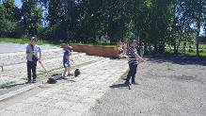
После минутки здоровья воспитанники участвовали в операции «БУНТ». Они продолжили уборку мусора на памятнике-мемориале воинам, погибшим в годы Великой Отечественной войны.
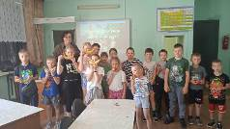
В очередной раз ребята из ДОЛ "Солнышко" встретились с педагогом дополнительного образования Танцеревой Е. П. Она устроила командные интеллектуально-спортивные соревнования "В здоровом теле, здоровый дух". Ребята отгадывали загадки о спорте, продолжили пословицы, участвовали в блиц-опросе, называли слова, начинающиеся на каждую букву слова "здоровье". В завершение познавательной программы участники получили сладкие призы.
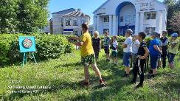
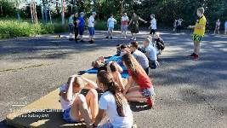
После обеда тема пропаганды здорового образа жизни нашла свое продолжение. Воспитанники посмотрели видеоролик об истории Олимпийских игр приняли участие в «Своей игре». Отвечая на вопросы ребятам пришлось вспомнить историю Олимпийских игр Древней Греции и виды спорта, включенные в программу летних и зимних игр современности. Вопросы, касающиеся символов Олимпийских игр, оказались наиболее познавательными. Маленькие участники узнали, что пять колец на олимпийском флаге символизируют собой единство пяти континентов, и за каждый отвечает свой цвет. Далее ребята постарше приняли участие в соревнованиях по дартсу на площадке перед домом культуры. И затем отправились на стадион, где приняли участие в спортивной игре «Будь готов!». Стоит отметить, что игра имела не только спортивную, но и познавательную направленность. Ребята узнали об истории Всероссийского физкультурно-оздоровительного комплекса «Готов к труду и обороне». А на спортивной площадке ребятам необходимо было прыгнуть в длину, выполнить упражнения в поднимании туловища из положения лёжа, в подтягивании на высокой перекладине, в отжимании от пола. Это так здорово - испытать свои силы, показать на что ты способен. В каждом отряде, конечно, выявились свои чемпионы. Ребята с азартом участвовали во всех видах испытаний. По итогам выполнения нормативов все участники показали хороший уровень физической подготовки.
Делу время, но потехе час! Одно из любимых развлечений наших ребят - аттракционы "Нескучного сада" города Кузнецка. И вот сегодня ребята первого отряда испытали настоящее удовольствие - катались на "Емеле", готовились к полёту в космос на "Хип-Хопе", опустились на "дно морское" и покатались на ракушках. А еще были карусели, тир, комната смеха. А ещё - мороженое! День удался!!!
